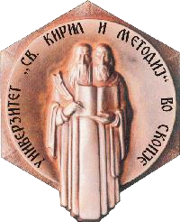
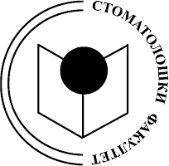
УНИВЕРЗИТЕТ ,,СВ. КИРИЛ И МЕТОДИЈ”
СТОМАТОЛОШКИ ФАКУЛТЕТ – СКОПЈЕ
Kатедра за стоматолошка протетика

СИНАЈДА ХАЛИТОВИЌ
CAD/CAM КЕРАМИЧКИ МАТЕРИЈАЛИ
-СТРУЧЕН ТРУД-

МЕНТОР
Проф. д-р БИЛЈАНА КАПУШЕВСКА

Скопје, 2023

УНИВЕРЗИТЕТ ,,СВ. КИРИЛ И МЕТОДИЈ”
СТОМАТОЛОШКИ ФАКУЛТЕТ – СКОПЈЕ
Kатедра за стоматолошка протетика

СИНАЈДА ХАЛИТОВИЌ
CAD/CAM КЕРАМИЧКИ МАТЕРИЈАЛИ
-СТРУЧЕН ТРУД-

МЕНТОР
Проф. д-р БИЛЈАНА КАПУШЕВСКА

Скопје, 2023

Комисија за одбрана:
Претседател: проф. д-р Јадранка Бундевска
Член: проф. д-р Наташа Тошеска Спасова
Член: проф. д-р Билјана Капушевска - ментор
Научно поле: Стоматологија
Научна област: Стоматолошка протетика

CAD/CAM КЕРАМИЧКИ МАТЕРИЈАЛИ
KРАТОК ИЗВАДОК

CAD/CAM керамичките материјали се иновативно решение за изработка на стоматолошки реставрации. Овие материјали се состојат од керамички или стаклени честички кои се топат на високи температури, кое што резултира висока јачина и издржливост. Истите се биокомпатибилни и успешно се користат во широк спектар на стоматолошки реставрации како што се целосно керамички коронки, мостови, инлеи, онлеи или абатменти за импланти.
Некои вообичаени видови на CAD/CAM керамички материјали вклучуваат стакло керамика, литиум дисиликатна керамика и циркониум диоксид.
CAD/CAM керамичките материјали се карактеризираат со естетски својства, кои можат да ги имитираат природните бои и транспарентноста на забите. Како втора предност е нивната издржливост и својството на спротиставување на секојдневното абење при џвакање и гризење. Дополнително, употребата на CAD/CAM технологијата овозможува побрзо време на пресврт и подобрена комуникација помеѓу терапевтот и техничарот, што доведува до поголема ефикасност и задоволство на пациентот.
Како заклучок, CAD/CAM керамичките материјали го завземаат врвот во областа на материјали во стоматологијата. Обезбедуваат високо естетско, издржливо и прецизно решение за изработка на стоматолошки реставрации. Тие значително ја подобрија прецизноста и ефективноста на протетичките реставрации, коешто води до големо задоволство на пациентите.

Клучни зборови: Керамички материјали, CAD/CAM керамички материјали, циркониум диоксид, стакло керамика.
CAD/CAM CERAMIC MATERIALS
ABSTRACT

CAD/CAM ceramic materials are an innovative solution for making dental restorations. These materials consist of ceramic or glass particles that melt at high temperatures, resulting in high strength and durability. They are biocompatible and successfully used in a wide variety of dental restorations such as all-ceramic crowns, bridges, inlays, onlays or implant abutments.
Some common types of CAD/CAM ceramic materials include glass ceramic, lithium disilicate ceramic, and zirconium dioxide.
CAD/CAM ceramic materials are characterized by aesthetic properties that can imitate the natural colors and transparency of teeth. The second advantage is their durability and ability to resist daily wear and tear during chewing and biting. Additionally, the use of CAD/CAM technology allows for faster turnaround times and improved communication between therapist and technician, leading to greater efficiency and patient satisfaction.
In conclusion, CAD/CAM ceramic materials occupy the top of the field of materials in dentistry. They provide a highly aesthetic, durable and precise solution for making dental restorations. They have significantly improved the precision and effectiveness of prosthetic restorations, leading to great patient satisfaction.

Key words: Ceramic materials, CAD/CAM ceramic materials, zirkonium dioxide.

СОДРЖИНА

1. ВОВЕД 7
2. ПРЕГЛЕД НА ЛИТЕРАТУРА 9
3. ЦЕЛ НА ИСТРАЖУВАЊЕ 11
4. МАТЕРИЈАЛ И МЕТОД 12
5. РЕЗУЛТАТИ 13
6. ДИСКУСИЈА 14
6.1 Фелдспатна керамика 15
6.2 Стакло керамика 17
6.3 Циркониум (ди)оксид 22
6.4 Хибридни керамики со композитна матрица 31
7. ЗАКЛУЧОК 35
8. КОРИСТЕНА ЛИТЕРАТУРА (REFERENCES) 37

ВОВЕД

Керамиката е широко користен реставративен материјал во стоматологијата поради нејзината висока биокомпатибилност и естетика. CAD/CAM керамичките материјали еволуирале од традиционални фелдпатски керамики, естетски, но со слаба јачина и склоност кон кршливост, до палета на материјали со различни јачини, отпорни со естетски карактеристики⁽¹⁾.
Во извесен период, клиничарите имале лесна одлука за избор на CAD/CAM материјал, со тоа што високата цврстина на материјалот носела кон намалување на естетските квалитeти. Во тој контекст механичките карактеристики биле задоволителни. Новите керамики, клинички задоволуваат во 90% од случаите и веќе ги заменуваат традиционалните металкерамички конструкции.
CAD/CAM керамичките материјали се однесуваат на употребата на дигитална технологија во дизајнот и производството на керамички реставрации.
Во групата на CAD/CAM керамички материјали спаѓаат стакло керамиките, нанокерамиките, литиум силикатните керамики и циркониум (ди)оксид⁽²⁾.
Развитокот во CAD/CAM технологијата ги катализираше истражувањата во целосно керамичките биоматеријали и нивните апликации.
Дигиталната фабрикација и развојот на нови, посилни керамички материјали овозможуваат технички да комбинираат естетика и издржливост. Иако, подобрен спектрум на материјали им овозможува и на клиничарите повеќе опции, може да биде предизвик да се утврди кои се најдобри за дадена индикација.
Керамичките CAD\CAM материјали станаа доминантни поради потенцијалот за поприроден изглед кај пациентите со изработка на безметални реставрации. Новите керамики земаат се поголем замав во естетската протетика. Естетиката на високо цврстите материјали се подобрила до степен каде што е возможно да се изработи било каква конструкција од еден целосен монолитички керамички објект⁽³⁾.

Постои широк спектар на материјали кои се достапни за CAD/CAM реставрации, кои се разликуваат во однос на микроструктура, јачина, транслуцентност и клинички индикации. Во светло на овие разлики изборот на материјалот игра критична улога во долгорочната успешност на реставрацијата^{(4).}
Целосно кремичките CAD/CAM материјали се разликуваат во композиција, својства, методи на процесирање и клинички индикации.
Од горе наведеното, забниот техничар избира палета на различни класи на керамички CAD/CAM материјали.
CAD/CAM керамичките материјали се однесуваат на употребата на дигитална технологија во дизајнот и производството на керамички реставрации.

ПРЕГЛЕД НА ЛИТЕРАТУРА

Со развитокот на стоматолошката наука, пронајдени се голем број нови материјали и техники кои ја подобрија клиничката работа, особено во фиксната протетика.
Во керамиката е пронајдена уникатна комбинација на потребни својства: биокомпатибилност, стабилност, издржливост и оптички својства, како што се рефлексија, проѕирност, транспарентност, кои jа направија погодна за бројни ресторативни процедури во кои метал и акрилат се покажаа како несоодветни⁽⁵⁾.
Развитокот на CAD/CAM технологијата во денталната медицина повлекува усовршување на керамички материјали погодни за обработка и можност за постигнување супериорна естетика, што е често главното барање на пациентите.
Според Raymond Wai Kim Li et al. појавата на поликристална керамика е директен резултат на CAD/CAM технологијата без која изработката не би била овозможена⁽⁶⁾.
Со развивање на керамика со поголема цврстина на виткање, како и со подобрување на естетиката, керамичките материјали завземаат водечка улога во стоматолошката протетика, т.е материјалите стануваат достапни за употреба при дадени клинички индикации.
Milosavljevic M. et al. дошле до сознание дека за да се избегнат недостатоците на металите и нивните легури во стоматолошката пракса, како што се несоодветна боја, висока густина, топлинска спроводливост и можни алергиски реакции, се развиваат материјали базирани на полимери и CAD/CAM композитни смоли⁽⁷⁾.

Taisaar A. Sulaiman заклучил дека за неодамна воведените CAD/CAM керамички материјали постојат соодветни клинички и истражувачки докази кои го потврдуваат успехот и издржливоста на овие материјали⁽⁸⁾.
Покрај сите предности на CAD/CAM и неговата изработка со керамичките материјали, Stéfani Becker Rodrigues заклучува дека долгорочноста на керамичките реставрации направени со CAD/CAM системот е помала од реставрациите изработени по конвенционалната техника⁽⁹⁾.
Сите предности на CAD/CAM керамичките материјали треба да се избалансираат наспроти високата почетна цена на CAD/CAM системите и потребата од дополнителна обука.

ЦЕЛ НА ИСТРАЖУВАЊЕ

Целта на ова истражување е да се прегледа и анализира достапната литература за современите керамички материјали коишто се користат во CAD/CAM, при тоа да се олесни изборот на истите за забниот техничар.
Врз основа на тоа:
- Да се прикажат нивните апликативни можности во стоматолошките протетички процедури.
- Да се представи важноста и примената на керамичките материјали при имплементација во CAD/CAM системот.
- Да се наведат предностите и недостатоците на материјалите, врз основа на нивните карактеристики.
- Задолжително да се познаваат контраиндикациите за нивната употреба.
- Споредување на естетските и функционалните својства на керамичките CAD/CAM материјали.

МАТЕРИЈАЛ И МЕТОД

Со анализа на современите сознанија во стоматологијата и протетиката, а со цел да се овозможат барањата кои што треба да се исполнат во овој специјалистички труд, користени се податоците и информациите кои што се добиени по прегледот на литературата.
Користени се научни бази на податоци со доминантно на најголемиот извор на информации од областа на медицината, PubMed, со користење на клучни зборови: CAD/CAM материјали, керамички материјали. Исто така, користени се и електронските бази на Scopus и Web of Science.
Со сумирање на добиените податоци, детално ќе се опишат керамичките CAD/CAM материјали, со сите спецификации и индикации.

РЕЗУЛТАТИ

Од анализа на овој специјалистички труд по пат на синтеза на керамичките материјали коишто се користат во CAD/CAM технологијата, како и нивно експлицитно појаснување, се олеснува изборот на истите од страна на стоматологот/забниот техничар при изработка на одередена реставрација.
Доколку постои индикација за изработка на фронтална фикснопротетичка конструкција, со којашто треба да се постигне висок естетски момент CAD/CAM материјалите ни го олеснуваат тој момент.
Кога постои случај со индикација за изработка на бочна фикснопротетичка конструкција, CAD/CAM материјалите коишто се одликуваат со висока цврстина се избор за таа изработка.
Со сите добиени сознанија, сумирани во овој труд, техничарот ги запознава својствата на CAD/CAM материјалите. Во секој случај треба да бидат познати индикациите и контраиндикациите на материјалот, како и неговите предности, но задолжително и неговите недостатоци.
Составот на CAD/CAM материјалот, односно составните компоненти на материјалот коишто процентуално ги има во упатството на секој материјал се од битно значење не само за забнјот техничар туку и за терапевтот. Терапевтот при правење на план за терапија на пациентот треба да ги има предвив овие познавања.
Резултатите од ова испитување не насочија дека секој CAD/CAM материјал постојат засебни карактеристики кои треба да бидат познати на терапевтот и забниот техничар за да може правилно го селектира потребниот материјал за одредена реставрација.
Влезени во ова подрачје на испитување, резултираше размислување дека како за секоја изработка, мобилна или фиксна, така и при употребата на CAD/CAM материјалите постојат низа предизвици – да биде употребен тој вид материјал или пак друг од друг производител.
Исто така задолжително е да се идентификуваат сите потенцијални проблеми поврзани со употребата на овие материјали и да се обезбедат препораки за надминување на овие предизвици.

ДИСКУСИЈА

Денталната медицина, како научна и стручна дисциплина се побрзо се развива, со тоа што придонесува за развиток на технологијата. Со развитокот на денталната технологија напредуваат и материјалите кои се користат во таа технологија. Потрагата по задоволувачки материјали кои можат да понудат природен естетски изглед, доведува до понатамошен развиток на керамичките реставративни материјали. Воведувањето на стакло керамиката и поликристални материјали со повисока цврстина, како што се керамики на база на алуминиум оксид и циркониум оксид, довеле до продукција на целосно керамички структури. Овие материјали се користат за постериорни коронки и фиксни дентални мостови кои се подложни на повисоки нивоа на оптоварувања отколку антериорните реставрации.
Со продолжените истражувања по цврсти, природни на изглед, керамички материјали дошло до развиток на стаклести и поликристални керамики кои можат да бидат употребени во еден слој⁽¹⁰⁾.
За таква софистицирана технологија е потребен многу квалитетен, отпорен и естетски материјал. Од тие причини во денталната индустрија се појавува нов вид на материјали кои се одликуваат со голема цврстина и отпорност на деформација.
Новите керамики се клинички успешни во 90% од случаи и веќе ги заменуваат традиционалните металкерамички конструкции, се развиваат толку брзо што естетската карактеристика на високо цврстите материјали се подобрила до степен каде што е возможно да се изработи било каква конструкција од еден целосен монолитички керамички објект⁽¹¹⁾.
Разновидноста на CAD/CAM керамичките реставративни системи постојано претрпува развиток за да ги задоволи зголемените барања за високо естетски, биокомпатибилни и долготрајни реставрации⁽¹²⁾.
CAD/CAM керамиката е достапна во блокови или дискови со различни големини, бои, оптички карактеристики.

- Керамичките материјали се класифицираат во следните групи: фелдспатни, стакло керамики – односно керамички материјали со стаклеста матрица, поликристални керамики, и хибридни керамики со композитна матрица⁽¹³⁾.

Важно е да се напомене дека изборот на материјал за реставрацијата ќе зависи од случајот, преференциите на терапевтот и буџетот на пациентот. Терапевтот ќе го процени оралното здравје на пациентот, локацијата и видот на потребната реставрација, очекувањата на пациентот и ќе донесе одлука за тоа кој материјал најдобро одговара.

6.1 Фелдспатна керамика

Фелдспатна керамиката е популарен избор за CAD/CAM (компјутерски потпомогнат дизајн и компјутерско потпомогнато производство), токму поради естетската важност. Фелдспат керамиката за употреба во CAD/CAM е направена од сличен материјал како и традиционалната фелдспат керамика, но со различен процес за да се постигне саканиот облик на блокови или дискови⁽¹⁴⁾.
Фелдспатна керамиката најчесто се користи за фронтални заби, ретко за премоларни заби и речиси никогаш за моларни заби поради помалата цврстина на материјалот. Има помала отпорност на фрактура во споредба со циркониум диоксид и литиум дисиликат.
Овој материјал е индициран за области со низок стрес и за заби кои имаат значителни остатоци од емаил.

Главните предности се естетиката, проѕирноста, широкиот опсег на блок нијанси, додека недостатоците вклучуваат кршливост и проѕирност⁽¹⁵⁾.

Примери на репрезентативна керамика CAD/CAM која што е достапна во продажба: Vita Mark II (Vita Zahnfabrik), Cerec blocks (Sirona Dental Systems), Vita TriLuxe forte (Vita Zahnfabrik), Vita RealLife (Vita Zahnfabrik) (Сл. Бр 1,2).

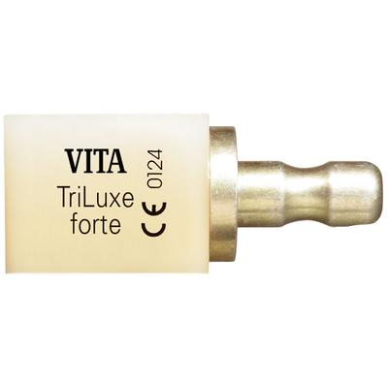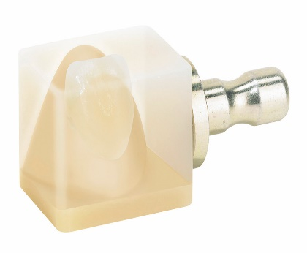
Слика 1. Vita TriLuxe forte блок Слика 2. Vita RealLife блок

Пример: VITABLOCS Mark II и CEREC Blocs се направени од фино структурална фелдспатна керамика, а нивните абразивни својства се слични на оние на природниот емајл (Сл. бр. 3). Тие се прилично проѕирни и поради нивните исклучителни полирачки својства, најчесто не бараат глазирање.

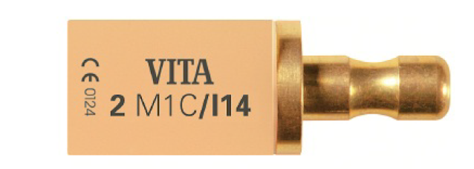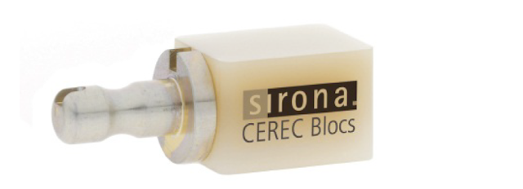

Слика 3. VITABLOCS Mark II и CEREC Blocs

6.2 Стакло керамика

Стакло-керамиката има стаклена матрица слична на фелдспадниот порцелан и кристална фаза вградена во матрицата. Стаклената компонента нуди транслуцентност слична на природен заб, додека кристалната фаза придонесува за подобри механички особини⁽¹⁵⁾.
Нивните предности вклучуваат добра естетика, проѕирност, широк спектар на блок нијанси.
Во стоматологијата најкористени типови на стакло-керамика се:
- литиум дисиликатната керамика (ЛДК),
- литиумсиликатна керамика зајакната со циркониум диоксид (ЛКЗЦ) и
- литиумсиликатна керамика (ЛСК).

Литиум дисиликатна керамика/ЛДК прво била наменета како субструктурен материјал (материјал за скелет на конструкцијата) преку кој може да се пече фелдспат порцелан. Подоцна со подобрувања на оптичкиот и механичкиот квалитет на материјалот се овозможило неговото користење за монолитни конструкции⁽¹⁶⁾.

ЛДК постои во високо и ниско транслуцентни блокчња. Високо транслуцентните блокчиња се препорачуваат за антериорни фасети, инлеи и онлеи, додека ниско транслуцентни блокчиња се преферирани за антериорни солокоронки и мостовни конструкции до 3 члена.

Исто така ЛДК може да биде искористена за постериорни соло коронки, најчесто за молари со лимитирана ретенција или пациенти со повисоки естетски барања (Сл. бр. 4).

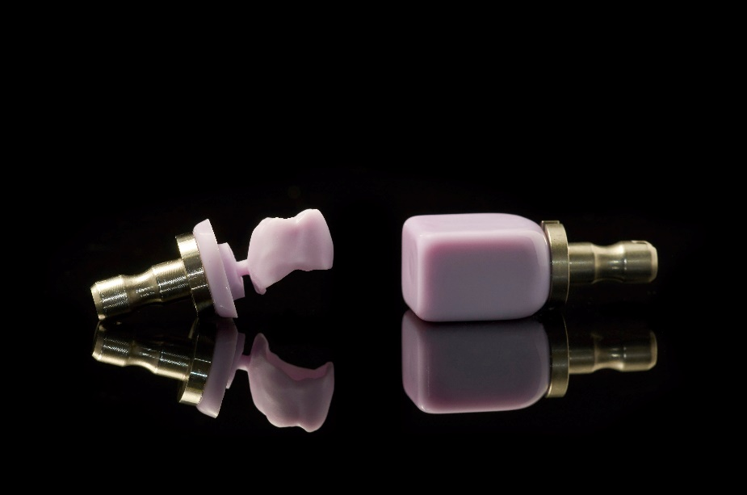

Слика 4. Молар и блок на литиум дисиликатна керамика

Литиум дисиликатната керамика има неколку предности, бидејќи комбинира разновидност и цврстина со одличен естетски резултат⁽¹⁷⁾.

ЛДК е повеќе транслуцентен од сите три типа на циркониум диоксид и механички посилен од другите стакло-керамики.

Литиумсиликатната керамика засилена со циркониум диоксид (ЛКЗЦ) и литиумсиликатната керамика (ЛСК) се развиени како алтернативи на ЛДК. Бидејки овие материјали имаат слична транслуцентност и механички карактеристики како ЛДК, имаат и слични клинички индикации⁽¹⁸⁾.

Пример за литиум дисиликатната керамика засилена со циркониум диоксид е Vita Suprinity (Vita Zahnfabrik). Овој материјал се продава во делумно кристализирана форма, така што глодањето на реставрацијата е олеснато (Сл.бр. 5)⁽¹⁹⁾.

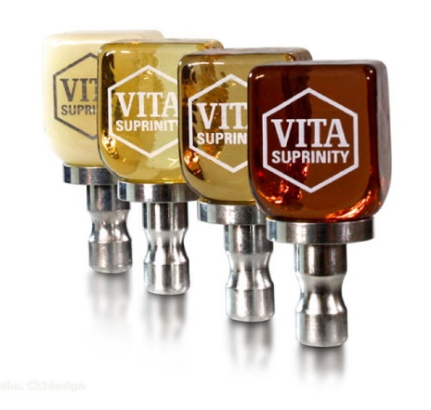

Слика 5. Vita Suprinity – Литиум дисиликатна керамика засилена со циркониум диоксид

Во денталната индустрија често застапена е и стакло керамиката од видот:

- Celtra® Duo (ZLS) .
Таа е високо издржлива литиум силикатна стакло керамика зајакната со циркониум диоксид, дизајнирана за “chair side” апликации.

Материјалот е целосно кристализиран со забна боја и уникатен по тоа што може да се обработува на два начини: глодање, полирање и синтерување или глодање и полирање (Сл. бр. 6).

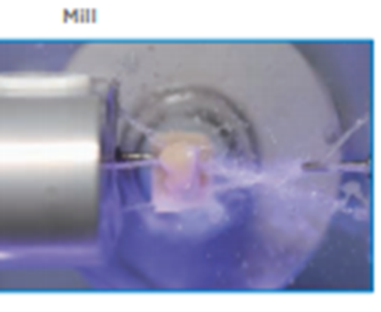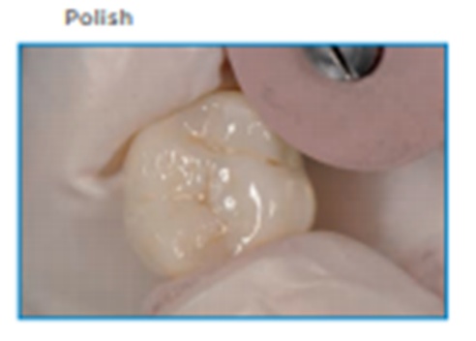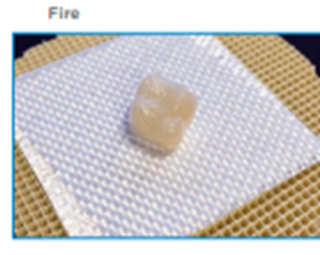
Слика 6. Процес на глодање, полирање и синтерување со Celtra® Duo (ZLS)

Индикации за примена на овој материјал се:
- едночлени надоместоци,
- коронки,
- инлеи,
- онлеи и
- фасети⁽²⁰⁾.

Како спецификации на материјалот можеме да наведеме:
- голем волумен на стакло и мала кристална големина;
- природна транслуцентност;
- нагласена опалесценција и флоуресценција.

- IPS e.max CAD блокови
Овие блокови се изработени од литиум дисиликат и имаат јачина на виткање од 360 Mpa (Сл. бр. 7).
Тие ги комбинираат силата, ефикасноста и естетиката, што ги прави главно погодни за постериорни коронки и до четири члени бочни мостови (во вториот случај се користи техниката CAD-on, со која керамичката надградба се глода на претходно изработена рамка од циркониум диоксид)⁽²¹⁾.

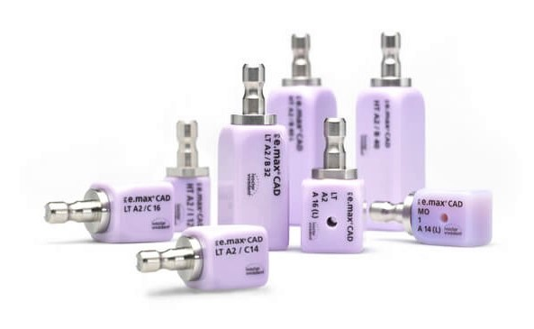

Слика 7. IPS e.max CAD блокови

Имаат исклучителна стабилност на бојата, висока отпорност на абразија со текот на времето и одлична естетика, што ги прави широко популарни. Покрај опцијата за избор помеѓу блокови со висока проѕирност и ниска проѕирност опишани за IPS Empress CAD, има и блокови со средна непроѕирност, кои се користат за маскирање на обоените абатменти.

Поради нивните својства на јачина и осветленост, IPS e.max Impulse блоковите се најпогодни за делумни коронки и фасети⁽²³⁾.

За разлика од другите материјали кои не минуваат низ фаза на кристализација, овие блокови поминуваат низ фаза на кристализација од околу 30 минути по глодањето.

6.3 Циркониум (ди)оксид

Чистата цирконија постои во 3 кристални структури:
- моноклинична,
- тетрагонална,
- кубна (Сл. бр. 8)⁽²⁴⁾.

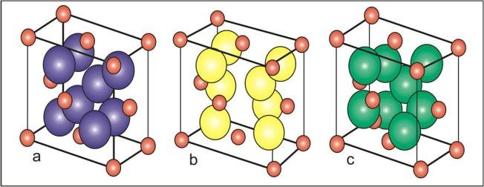

Слика 8. Три кристални форми на цирконија преку процесот стврднување при трансформација

Циркониум диоксидот ги заменува конвенционалните метални легури, бидејќи истиот поседува механички особини како металите, a естетика идентична на природните заби.

Со карактеристиките што ги поседува овој материјал може да се користи при изработка на: коронки и мостови, целосни циркониумски конструкции, инлеи, онлеи⁽²⁵⁾

Постојат две техники на CAD/CAМ, при кои циркониум диоксид се реже според моделот добиен со скенирање или дигитално отпечатување директно од устата на пациентот:

- При мекото машинско обликување се користат несинтерувани блокови.
- Кај тврдото машинско обликување карактеристични се целосно синтеруваните блокови⁽²⁶⁾.

Во протетиката се користат три типа (два бифазни и еден монофазен тип) на циркониумоксидна керамика:

- ZTA – Zirconia Toughened Alumina, односно алуминиум оксид зајакнат со циркониум диоксид:
- 67 mol% алуминиум оксид
- 33 mol% цериум

Во алуминиумската матрица која има поголеми зрна, циркониумските кристали се инкорпорирани на таков начин што се овозможува највисока издржливост и сила на свиткување⁽²⁷⁾.

- Mg – PSZ – циркониум диоксид делумно стабилизиран со магнезиум оксид

Микроструктурата е составена од тетрагонални кристали поставени во кубичен стабилизиран циркониумски матрикс.
MgO е додаден како стабилизатор 8-10% (не нашол голема примена поради голема порозност гранулација, слаба стабилност, зголемено трошење и слаби механички особини во однос на 3Y-TZP).

- 3Y – TZP – поликристален тетрагонален циркониум диоксид делумно стабилизиран со 3 mol % на итриум оксид

Најчесто применуван монофазен тип на цирконија со 3 mol% итриум оксид како стабилизатор, каде што сите атоми се поставени во правилен распоред и со тоа се добива поголема густина и цврстина.

Не содржи стаклести компоненти и ги поседува најдобрите механички карактеристики⁽²⁸⁾.

- Циркониум диоксид - кој се користи за изработка на повеќе членски мостовни скелети како за антериорните, така и за постериорните региони претставува алтернатива за металкерамичките и металните реставрации.

При изложување на стрес, материјалот експандира во волумен со што го инхибира размножувањето на пукнатини и ја подобрува јачината на материјалот.

Јачината на свиткување (900-1400 Mра) и резилиенција кон фрактурирање (5-9 MPa.m1/2) се најголеми од сите типови на циркониум диоксид⁽²⁹⁾.
Како што постојат различни видови на блокчиња од стакло керамика, така во денталната индустрија видно место завземаат и блокчињата од циркониум диоксид. За такви примери ги наведуваме следните видови:
- inCoris Zl е парцијално синтеруван циркоиум кој се користи за производство на соло коронки (капици) и мостови скелетни структури (Сл. бр 9).
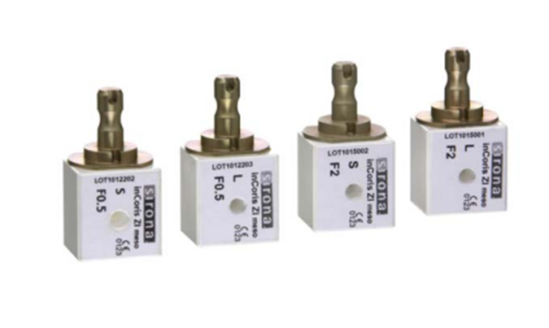
Слика 9. inCoris ZI блокови во две нијанси (F0.5 и F2) и големини (S и L

Овој материјал после синтерување се стекнува со посакуваните квалитет, односно: точни димензии, густина, јачина и боја.
Се карактеризира со висока јачина, отпорност кон корозија и добра биолошка компатибилност.
Постои во дискови со 5 бои и има релативна транслуцентност кога има тенка дебелина на зидови на мостовната конструкција (Сл. бр 10)⁽³⁰⁾.

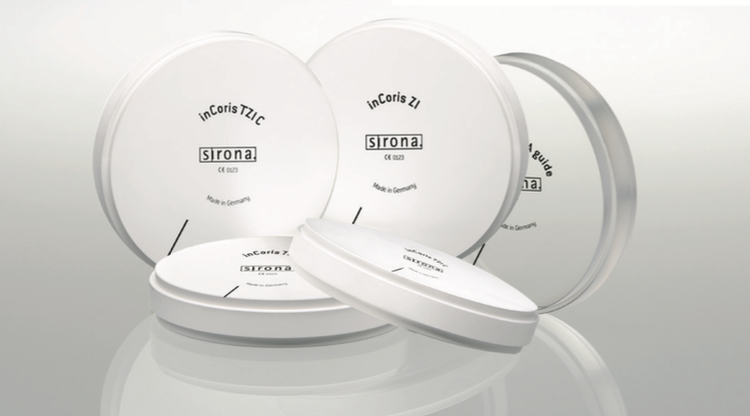
Слика 10. inCoris ZI дискови

Блокчињата (mono S; mono L; 40/15, 40/19, 55/19) се достапни во боја F0.5, F1, F2,F3 додека дисковите и големите блокови (65/25; maxi S and maxi L) се достапни во F0.5 , F1 I F2 (Сл. бр 11).
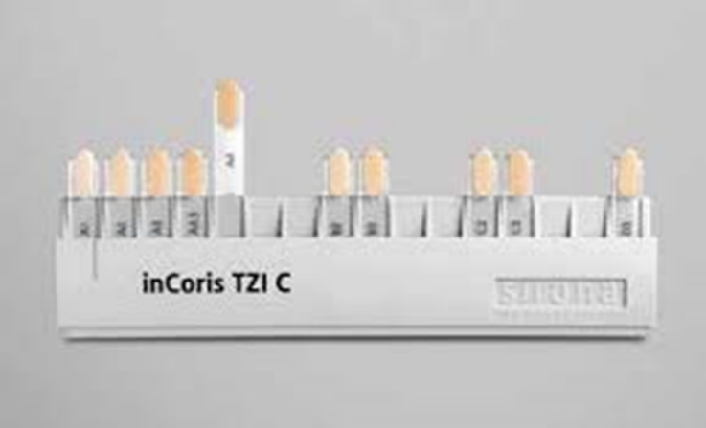
Слика 11. inCoris TZI C палета на бои

Циркониум диоксидни материјали

Од овие материјали најчесто се изработуваат моларни соло коронки и постериорни повеќечленски мостови. Материјалите нудат алтернатива и за златни коронки и металкерамички реставрации⁽³¹⁾.

Карактеристики на овој материјал се:
- подобра транслуцентност;
- посоодветен монолитичен материјал;
- нови истражувања покажуваат дека абразијата е олесната со одржување на полирана површина кај местото на контакт.

- Cercon® ht MLе е високо транслуцентен хибриден циркониум со повеќеслојна композиција. Погодна е за антериорни и постериорни надоместоци. Со комбинацијата на естететските и механичките својства на материјалот добиен е хибриден циркониум за прозиводство на монолитни надоместоци за соло коронки па до 14 членски мостови^{(32).}

Cercon® ht MLе е индициран за надоместоци во антериорниот и постериорниот регион.

Индициран е за:
- коронки,
- примарни телескопски коронки,
- повеќечленски мостови,
- двочлени абатменти.

Контраиндициран е кај пациенти:
- Кои се хиперсензитивни на циркониум диоксид или на некој од другите состојки на материјалот;
- Со бруксизам или лоши парафункционални навики;
- Недоволно место;
- Инлеј мостови.

Специфични карактеристики за материјалот:

- Дисковите се составени од повеќе слоеви кои содржат различни механички и естетски свјоства (Сл. бр 12).

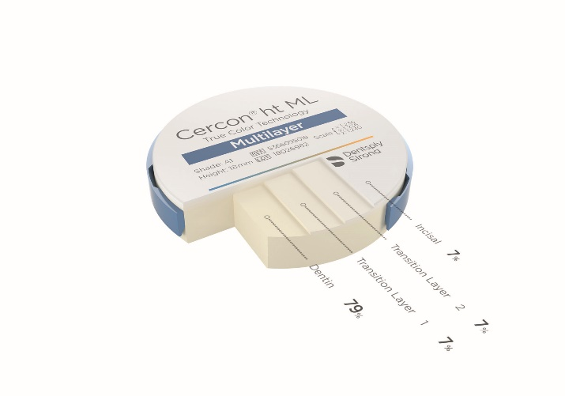

Слика 12. Cercon® ht MLе дискови

- Механички дискот почнувајки од дентинскиот дел има јачина на свиткување од 1200 МРа па се до инцизалниот каде што е 750 МРа (Сл. бр 13).

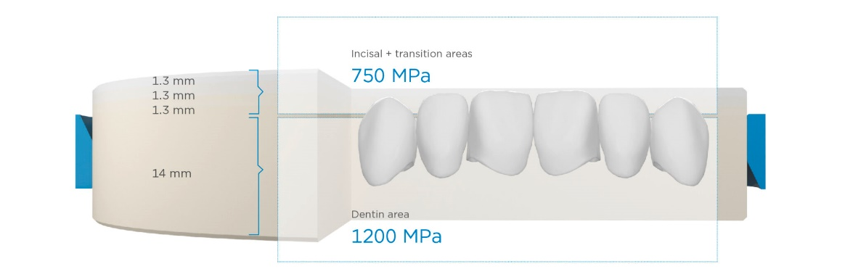
Слика 13. Јачина на свиткување во инцизалниот и дентинскиот дел

- Со менување на јачината паралелно се менува и нијансата на бојата од цервикално кон инцизално со цел да се имитира природниот изглед на забот.
Иако е главно наменет за еднослојни конструкции материјалот може да се користи со повеќе техники (само глазирање, карактеризирање и глазирање, одземање на материјал и печење на керамика) со што го прави флексибилен за работа.

- Циркониум диоксид со кубична решетка е материјал најсоодветeн за соло коронки или пак антериорни тричлени мостови⁽³³⁾.

Придонесува појака алтернатива за стакло керамика и потранслуцентна алтернатива за циркониум диоксид со кубична решетка.

Недостатоци на циркониум диоксид со кубична решетка:
- Го прави циркониум диоксидот да биде кршлив, со што се зголемува ризикот од пукнатини и нивното размножување.
- Не го поседува истото зајакнување при трансформација како другите типови циркониум диоксид.

Поради овие причини циркониум диоксид со кубична решетка е склон кон пукање и е препорачано да се внимава при процесот на обработка.

- Поседува најмала јачина на свиткување (500-700 МРа)⁽³⁴⁾.
Достапен е во парцијално синтерувани блокчиња или дискови кои се достапни во различни големини зависно од надоместоците кои се произведуваат. Истите можат да бидат користени за суво или влажно глодање.

- 3M™ Lava™ Esthetic е флоуресцентен циркониум кој се произведува во парцијално-синтерувани дискови кои се користат за изработка на естетски, еднослојни (едноделни) надоместоци (Сл. бр 14).

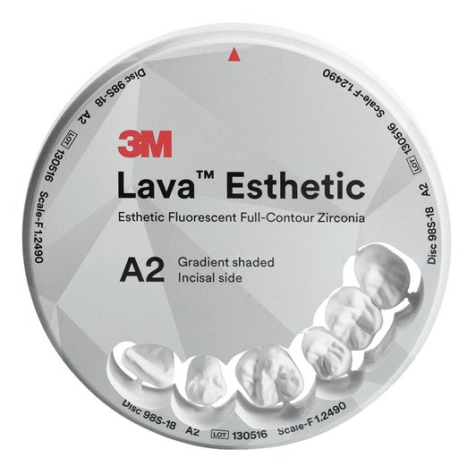

Слика 14. 3М™ Lava™ Esthetic флуоресцентен диск

Дисковите се достапни во различни големини и нијанси базирани на VITA classical A1-D4 водич на бои (Сл. бр 15)⁽³⁵⁾.
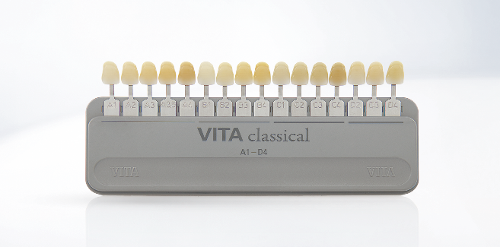

Слика 15. VITA classical A1-D4 водич на бои

Индикации за употреба со 3M™ Lava™ Esthetic се:

- Солокоронки,
- Мостови со максимум од еден член помеѓу носачи (трочлени мостови),
- Инлеи,
- Онлеи
- Фасети.

Контраиндицирани се:

- Пациенти со хиперактивна сензитивност кон циркониум или некои од другите материјали кои ги содржи продуктот.
- Мостовни конструкции со над 3 члена во постериорниот регион.

Специфични карактеристики на материјалот
- Висок степен на флуоресценција.
Забите се природно флуоресцентни, а сината боја е присутна под ултравиолетово светвло.
Природната светлина содржи УВ зраци со што добиваат ефект на посветла боја (Сл. бр 16). За да изгледаат порелаистично, денталните материјали мора да ја имитираат флуоресценцијата на природните заби.
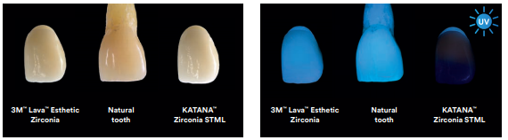
Слика 16. Споредба на природен заб со 3М™ Lava™ Esthetic и Katana™ Zirconia STML под природно светло и УВ зраци

Материјалот не поминува низ фазна промена на структурата. Одсуството на таа фазна трансформација ја намалува јачината и резилиентноста кон фрактурирање на циркониум диоксид со кубична решетка во споредба со скелетните цирконски материјали, но од друга страна циркониум диоксид со кубична решетка нуди појаки нивоа на јачина во споредба со стакло керамиката⁽³⁶⁾.

6.4 Хибридни керамики со композитна матрица

Со развитокот на CAD/CAM технологијата, паралелно се развиваат и материјали со различни индикации, композиции и микроструктури. Како резултат на напредокот на технологијата индиректни композити еволуирале претходните 10 години⁽³⁷⁾.
Има два начина на производство на хибридни керамики со композитна матрица (дисперзирани филери во полимерна матрица (слични на директни композити) и инфилтрирање на синтерувана керамика со полимерен матрикс), но без разлика на начинот имаат слични карактеристики и употреби ⁽³⁸⁾.

Индикација за овие типови на композити е:
- замена за стакло-керамиката за инлеи, онлеи и фасети.

Хибридните керамички материјали со композитна матрица имаат транслуцентност слична на стакло-керамиката, но имаат супериорни механички својства во споредба со композитите кои се стврднуваат со светлосна полимеризација.

Јачината на свиткување е 100-200 МРа, а резилиенцијата кон фрактурирање се движи од 0.8 до 1.2 MPa.m1/2.

Двата типа на хибридни керамички материјали со композитна матрица се пофлексибилни како одговор на мастикаторните сили во споредба со стакло-керамиката, благодарение на нивните ниски еластични модули.
Тие се исто така помалку абразивни кон антагонистите во споредба со стакло-керамиката⁽³⁹⁾.

Карактеристики:
- Можат да бидат најдени во полимеризирани блокчиња со различна големина и не им е потребна термичка обработка после глодање на конструкцијата.
- Лесни за обработка и лесни за глодање со што се крати времето на работа.
- По структура слични на директни композити со што се лесни за репарација.

Вид хибридни керамики со композитна матрица

- Lava™ Ultimate CAD/CAM ресторативниот материјал е нов CAD/CAM продукт кој користи нова нанокерамичка технологија (Сл. бр 17).
Овој нов материјал е уникатен во издржливост и функција. Материјалот не е кршлив и е резилиентен кон фракутрирање, има одлична полирна ретенција за трајна естетика.

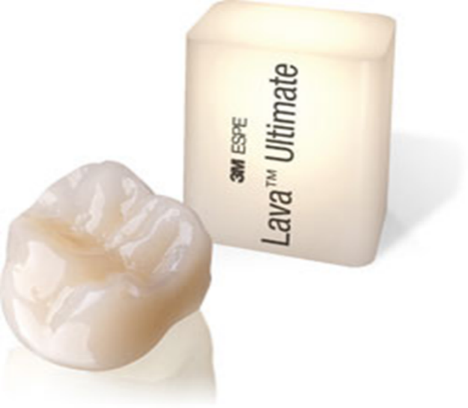
Слика 17. 3M ESPE Lava™ Ultimate керамички материјал

Материјалот е достапен во 8 бои и два нивоа на транслуценција кои се базирани на VITAPAN® Classical Shade водичот (Сл. бр 18).

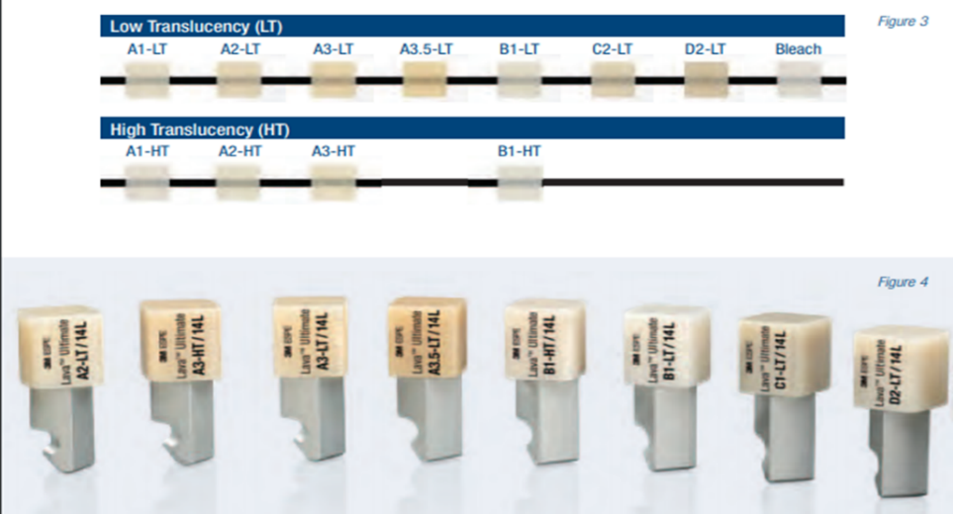

Слика 18. VITAPAN® Classical Shade водич

Материјалот е индициран за трајни цементирани едночлени надоместоци:
- коронки;
- коронки преку импланти;
- инлеи;
- онлеи;
- фасети.

Lava™ Ultimate нуди висок степен на разноврсност при карактеризација, корекции и репарации.

На овој материјал можат да се додаваат светлосно-полимеризирачки композити и стејнери кои можат да бидат додадени интраорално или екстраорално. Овие карактеристики го одделуваат материјалот од стаклокерамиките.

Силата на свиткување на овој материјал е највисока од сите хибридни керамички материјали со композитна матрица. Таа изнесува 210 МРа и нејзината резилиентност кон фрактурирање изнесува 2.1 MPa m0.5.

Материјалот е особено прилагоден за изработка на коронки врз импланти. Во овој случај возможно е да се дојде до ретенциониот механизам на имплантот преку коронката и потоа повторно да се затвори со светло полимеризирачки материјали и да се одржи истиот степен на естетика⁽⁴⁰⁾.

Предностите на овој материјал се тоа што времето на изработка е побрзо во споредба со други CAD/CAM материјали бидејќи не е потребно жарење, а глодањето, полирањето и корекциите се извршуваат полесно поради смолата во составот.
Се добива материјал кој е издржлив и функционира како материјал за апсорпција на шок.
Најголемата предност е достапност за интраорални корекции на материјалот пост-цементирање⁽⁴¹⁾.

ЗАКЛУЧОК

Од изработката на овој стручен труд и извршената анализа врз истиот дојдовме до следните заклучоци:

- CAD/CAM керамичките материјали се широко користени во стоматологијата, во потесно подрачје на стоматолошката протетика, за изработка на реставрации како што се дентални коронки, мостови или вестибуларни фасети.

- Употребата на CAD/CAM технологија во комбинација со употребени современи керамички материјали овозможува сигурно, ефективно и естетско решение при протетички индикации.

- Резултатите покажаа дека и CAD/CAM системите и керамичките материјали се погодни за изработка на реставрации, со одредени варијации во однос на јачината и естетиката.

- Доколку постои индикација за изработка на фронтална фикснопротетичка конструкција, со којашто треба да се постигне висок естетски момент CAD/CAM материјалите ни го олеснуваат тој момент.

- Кога постои случај со индикација за изработка на бочна фикснопротетичка конструкција, CAD/CAM материјалите коишто се одликуваат со висока цврстина се избор за таа изработка.

- По анализата врз керамичките материјали, литиум дисиликат и циркониум диоксид покажаа најголема цврстина и издржливост, додека фелдспатската керамика покажа најдобри естетски својства.

- Употребата на CAD/CAM технологија овозможи значително намалување на времето потребно за изработка на керамички реставрации, во споредба со традиционалните методи.

- Студијата, исто така, покажа дека CAD/CAM керамичките реставрации имаат подобро маргинално вклопување, подобра естетика и цврстина во споредба со традиционалните керамички реставрации.

- Утврдено е дека керамичките CAD/CAM материјали користени во проектот се биокомпатибилни и погодни за употреба кај различни протетички реставрации. Биокомпатибилноста значи дека не се токсични и не предизвикуваат никакви негативни реакции во организмот.

- Керамичките материјали користени во студијата покажаа висока отпорност на абење и корозија, а исто така добра термичка отпорност, што е важно за долговечноста на реставрацијата.

- Употребата на керамички материјали во CAD/CAM технологијата овозможува производство на прилагодени реставрации кои одговараат на природните заби на пациентот, обезбедувајќи подобра естетика и функционалност.

Вреди да се напомене дека иако CAD/CAM керамичките материјали нудат многу предности, тие имаат и одредени ограничувања, како што се потреба од високо обучени техничари и цената на опремата и материјалите. Употреба на керамичките материјали во CAD/CAM технологијата постојано се развива, поради тоа истите е потребно постојано да се проучуваат, а иновациите ќе продолжат да влијаат и да даваат предизвик во стоматологијата.

КОРИСТЕНА ЛИТЕРАТУРА (REFERENCES)

- Kelly Ј.R., Benetti P. (2011) Ceramic materials in dentistry: historical evolution and current practice. Aust Dent J, 56(1), 84-96.

- Giordano R., McLaren E.A. (2010) Ceramics overview: classification by microstructure and processing methods. Compend Contin Educ Dent, pp. 31(9), 682-688.

- Surenda K., Dwideo H. (2020) Cad Cad ceramics: The digital era. Lambert academic publishing, 34(4), 27-29.

- Gracis S., Thompson V.P., Ferencz J.L., Silva N.R., Bonfante E.A. (2015) A new classification system for all-ceramic and ceramic-like restorative materials. Int. J. Prosthodont, 28(3), 227–235.

- Tabatabaian F. (2019) Color Aspect of Monoli0thic Zirconia Restorations: A Review of the Literature. J Prosthodont, 28(3), 276-287.

- Raymond W. (2014) Ceramic dental biomaterials and CAD/CAM technology: state of the art. J Prosthodont, 58(4), 208-16.

- Milosavljevic M., Zivic M., Jovanovic M. (2021) A potential application of materials based on a polymer and CAD/CAM composite resins in prosthetic dentistry. J Prosthodont, 30,65(2), 137-147.

- Taiseer S. (2020) Material in digital dentistry. J Esthet Restor Dent, 32(2), 171-181.

- Becker S. (2019) CAD/CAM or conventional ceramic materials restorations longevity: a systematic review and meta-analysis. J Prosthodont, 63(4), 389-395.

- Ferrance J. et all. (2019) The Evolution of Dental Materials over the Past Century: Silver and Gold to Tooth Color and Beyond. 98(3), 257-265.

- Bona A.D., Kelly J.R. (2008) The clinical success of all-ceramic restoration. J Am Dent Assoc, 13(8), 139.

- Wendler M. et all. (2018) Chairside CAD/CAM materials. Part 3: Cyclic fatigue parameters and lifetime predictions. 34(6) 910-921.

- McLaren EA, Giordano R. (2014) Ceramics overview: classification by microstructure and processing methods. International Dentistry–African Edition, 31(9), 18–30.

- Li R., Chow TW., Matinlinna JP. (2014) Ceramic dental biomaterials and CAD/CAM technology: State of the art. Journal of Prosthodontic, 58(4), 208–16.

- Lambert H, Durand J-C, Jacquot B, Fages M. (2017) Dental biomaterials for chairside CAD/CAM: State of the art. J Adv Prosthodont, 9(6), 486–95.

- Culp L., McLaren E.A. (2010) Lithium disilicate: the restorative material of multiple options. Compend Contin Educ Dent, 31(9), 716-725.

- Vichi A., Carrabba M., Paravina R., Ferrari M. (2014) Translucency of ceramic materials for CAD/CAM system. J Esthet Restor Dent, 26(4), 224-231.

- Zarone F., Ferrari M., Mangano FG., Leone R., Sorrentino R. (2016) Digitally Oriented Materials: Focus on Lithium Disilicate Ceramics. International Journal of Dentistry, 16, 1–10.

- Kang SH., Chang J., Son HH. (2013) Flexural strength and microstructure of two lithium disilicate glass ceramics for CAD/CAM restoration in the dental clinic. Restor Dent Endod, 38(3), 134-140.

- Furtado de Mendonca A., Shahmoradi M., Gouvêa CVD., De Souza GM., Ellakwa A. (2019) Microstructural and Mechanical Characterization of CAD/CAM Materials for Monolithic Dental Restorations: Characterization of CAD/CAM Materials. Journal of Prosthodontics, 28(2), 587–594.

- Elsaka SE., Elnaghy AM. (2016) Mechanical properties of zirconia reinforced lithium silicate glass-ceramic. Dental Materials, 32(7), 908–914.

- Sannino G., Germano F., Arcuri L, Bigelli E., Arcuri C, Barlattani A. (2014) Cerec CAD/CAM chairside system; Oral & Implantology, 7(3) 57–70.

- Willard A., Gabriel Chu T-M. (2018) The science and application of IPS e.Max dental ceramic. The Kaohsiung Journal of Medical Sciences, 34(4), 238–42.

- Helvey GA. (2008) Zirconia and Computer-aided Design/Computer-aided Manufacturing (CAD/CAM) Dentistry. Inside dentistry, 4(4), 8-11.

- Miyazaki T., Nakamura T., Matsumura H., Ban S., Kobayashi T. (2013) Current status of zirconia restoration. J Prosthodont, 57(4), 236-261.

- Silva L., Lima E., Miranda R., Favero S., Lohbauer U., Cesar P. (2017) Dental ceramics: a review of new materials and processing methods. Braz Oral, 31, 28-31.

- Passos SP., Torrealba Y., Major P., Linke B., Flores-Mir C., Nychka JA. (2014) In Vitro Wear Behavior of Zirconia Opposing Enamel: A Systematic Review: Enamel Wear Caused by Zirconia Ceramics. Journal of Prosthodontics, 23(8) 593–601.

- Guess P.C., Zavanelli R.A, Silva N.R., Bonfante E.A., Coelho P.G., Thompson V.P. (2010) Monolithic CAD/CAM lithium disilicate versus veneered Y-TZP crowns: comparison of failure modes and reliability after fatigue. Int J Prosthodont, 23(5), 434-442.

- Zahran M., El-Mowafy O., Tam L., Watson P.A., Finer Y. (2008) Fracture strength and fatigue resistance of all-ceramic molar crowns manufactured with CAD/CAM technology. J Prosthodont, 17(5), 370-377.

- Beuer F., Schweiger J., Eichberger M., Kappert H.F., Gernet W., Edelhoff D. (2009) High strength CAD/CAM-fabricated veneering material sintered to zirconia copings – a new fabrication mode for all-ceramic restorations. Dent Mater, 25(1), pp. 121-128.

- Guess P.C., Schultheis S., Bonfante E.A., Coelho P.G., Ferencz J.L., Silva N.R. (2011) All-ceramic systems: laboratory and clinical performance. Dent Clin North Am, pp. 55(2), 333-352.

- T.A. Hamza et al. (2013) Accuracy of ceramic restorations made with two CAD/CAM systems. J Prosthet Dent. 109(2), 83-7.

- Zhang Y., Lawn BR. (2018) Novel Zirconia Materials in Dentistry. Journal of Dental Research, 97(2), 140-147.

- Elsaka SE., Elnaghy AM. (2016) Mechanical properties of zirconia reinforced lithium silicate glass-ceramic. Dental Materials, 32(7), 908–14.

- Kelly J.R., Benetti P. (2011) Ceramic materials in dentistry: historical evolution and current practice. Aust Dent J, 1, 84-96.

- Giordano R., McLaren E.A. (2010) Ceramics overview: classification by microstructure and processing methods. Compend Contin Educ Dent, 31(9), 623-27.

- Duarte S., Sartori N., Phark JH. (2016) Ceramic-Reinforced Polymers: CAD/CAM Hybrid Restorative Materials. 3(3), 198–202.

- Blatz M. (2019) The Current State of Digital Dentistry and Materials. Dent Clin North Am, 63(2), 175-197.

- Ceren N., Turp V., Emir F., Akgungor G., Ayyildiz S., Şen D. (2016) Nanoceramics and hybrid materials used in CAD/CAM systems. Aydın Dental Journal, 4, 55–61.

- Campos F., Almeida C., Rippe M., de Melo R., Valandro L., Bottino M. (2015) Resin Bonding to a Hybrid Ceramic: Effects of Surface Treatments and Aging. Operative Dentistry, 41(2), 171-178.

- Lauvahutanon S., Takahashi H., Shiozawa M. et al. (2014) Mechanical properties of composite resin blocks for CAD/CAM. Dent Mater J, 33(5), 705–10.

